Raccourcis Dans L’environnement de Bureau

Un raccourci clavier est une combinaison de touches qui une fois enfoncée permet d'exécuter un programme, une fonction ou une commande d'un programme. Les raccourcis clavier peuvent être composés d'une ou de plusieurs touches, on parle aussi de combinaison de touches dans le second cas. Pour demander à l'ordinateur d'exécuter des instructions, l'utilisateur peut avoir recours à un interpréteur de commandes ou à une interface graphique. Les eux font maintenant souvent appel aux raccourcis clavier. Il existe aussi des raccourcis mêlant clavier et souris mais qui garde le terme de « raccourci clavier»




Fonction | Windows | Linux / Ubuntu | Linux / Mint | Mac
Affiche toutes les fenêtres | N/D | <super>  <bas> | <Ctrl><Alt><bas> | N/D
Circuler d'une fenêtre à une autre | <alt><tab> | <alt><tab> | <alt><tab> | <cmd><tab>
Couper | <Alt><X> | ‘’ | ‘’ | <cmd><X>
Copier | <ctrl><C> | ‘’ | ‘’ | <cmd><C>
Coller | <ctrl><V> | ‘’ | ‘’ | <cmd><V>
Sectionner tous le texte | <ctrl><A> | ‘’ | ‘’ | <cmd><A>
Annuler la dernier action | <ctrl><Z> | ‘’ | ‘’ | <cmd><Z>
Sauvegarder | <ctrl><S> | ‘’ | ‘’ | <cmd><S>
Fermer la fenêtre | <Alt><F4> | ‘’ | ‘’ | <cmd><W>
Actualiser / Rafraîchir | F5 | ‘’ | ‘’ | <cmd><R>
Gestionnaire des taches | <Ctrl><Alt><Suppr> | <Ctrl>  <Echap> |  | N/D
Capture d’écran | <Alt>  <Impéc> | ‘’ | ‘’ | <Maj><cmd><5>
Lancer un Terminal | <Ctrl><Alt> <T> | ‘’ | ‘’ | N/D

Ligne de commande

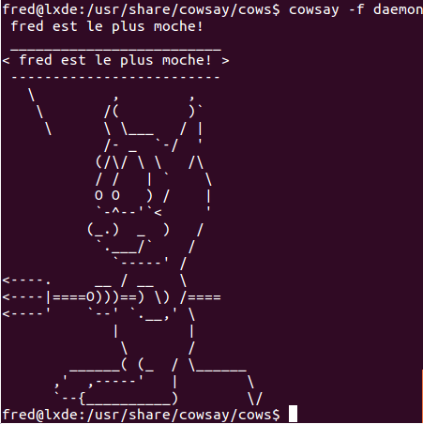

En ligne de commande,
seul le clavier peut être utilisé.

Il permet d'écrire les instructions
ou de les exécuter à l'aide de raccourcis claviers
pour éviter de réécrire certaines instructions répétitives mais qui restent néanmoins importantes comme effacer l'écran.

C'est un moyen plus rapide d'avoir ce que
l'on veut.



MERCI

